**矩阵**

What:

Why:

How:

**矩阵与向量乘积**

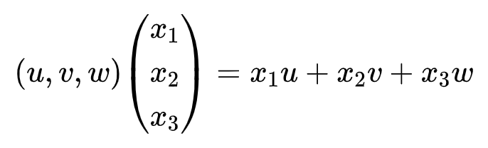

**空间变换矩阵**

坐标系A的原点在坐标系B中的坐标为(pA, pB, pC)，坐标系A的xyz轴在坐标系B中分别为(x1, x2, x3),(y1, y2, y3)和(z1, z2, z3)，那么从A到B的变换矩阵为

